EPAM University Programs

DevOps external course

Module 2 Virtualization and Cloud Basic

TASK 2.4

Работа с lxc в Ubuntu

Documentation - <https://help.ubuntu.com/lts/serverguide/lxd.html>

<https://linuxcontainers.org/lxd/getting-started-cli/>

1. Установить lxc (screenshot)

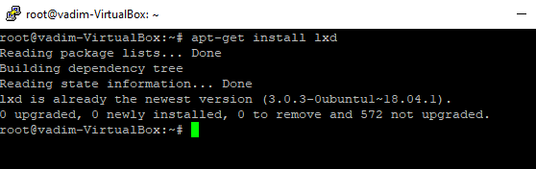

1. Запустить lxc launch для любой из версий Убунту (screenshot)

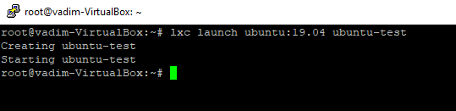

1. По окончании загрузки убедиться, что машина стартовала lxc list (screenshot)

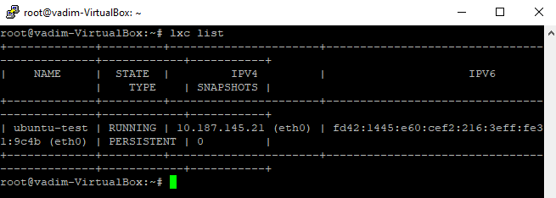

1. Зайдите в контейнер с командной строкой bash /bin/bash (screenshot)

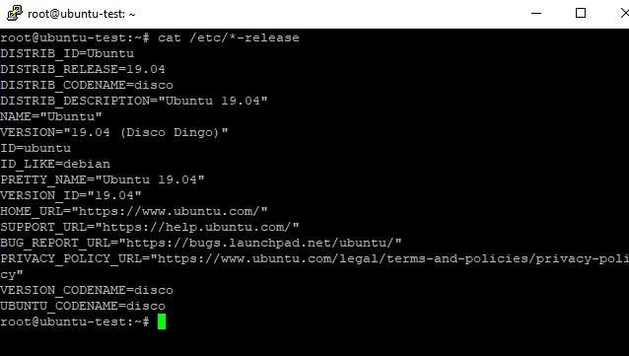

1. Запустите обновление apt-get update (screenshot)

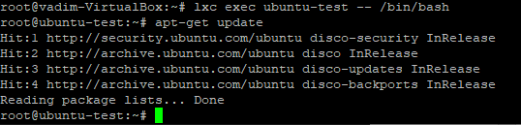

1. Установите (apt-get install) любую программу в контейнер. Например mc. Проверьте работоспособность. (screenshot)

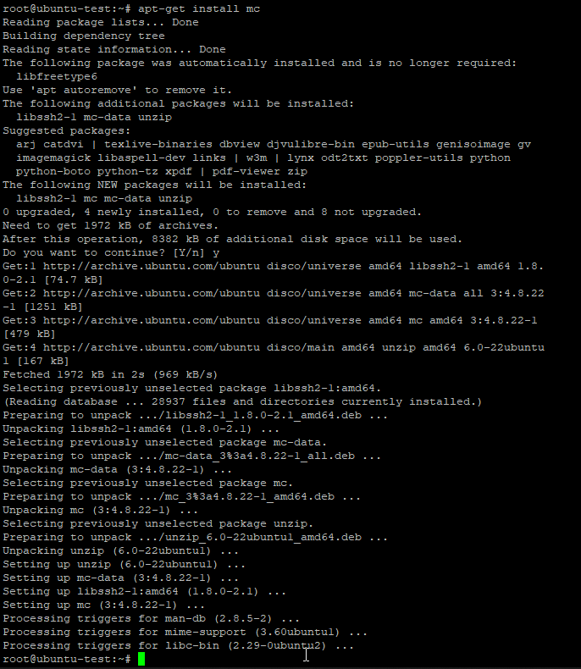

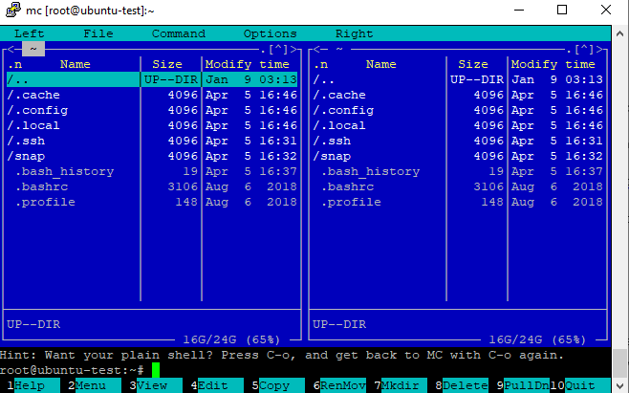

1. Загрузите в контейнер файл (screenshot) и скачайте с контейнера другой файл (screenshot).

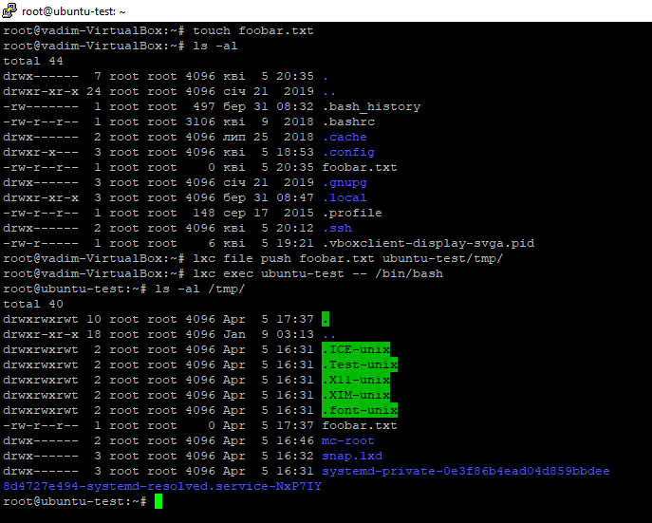

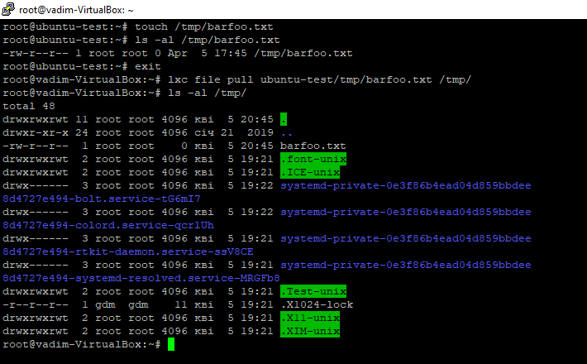

Работа с Docker в Ubuntu

Documentation - <https://www.digitalocean.com/community/tutorials/how-to-install-and-use-docker-on-ubuntu-18-04>

<https://docs.docker.com>

1. Установить docker (screenshot)

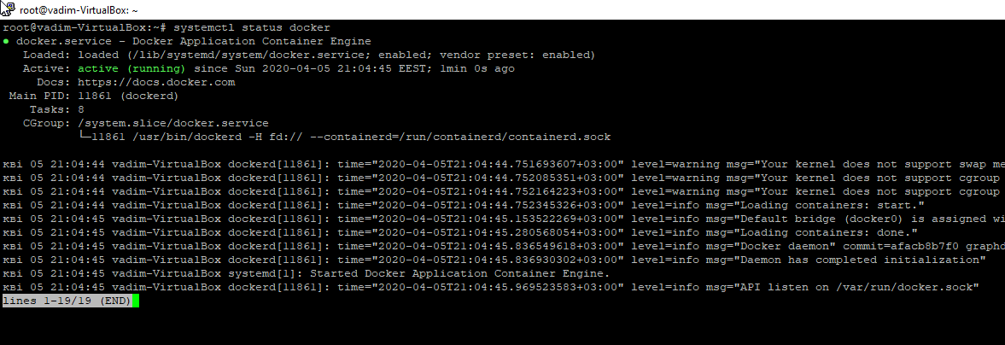

1. Запустить поиск сконфигурированных решений для “ubuntu”(screenshot)

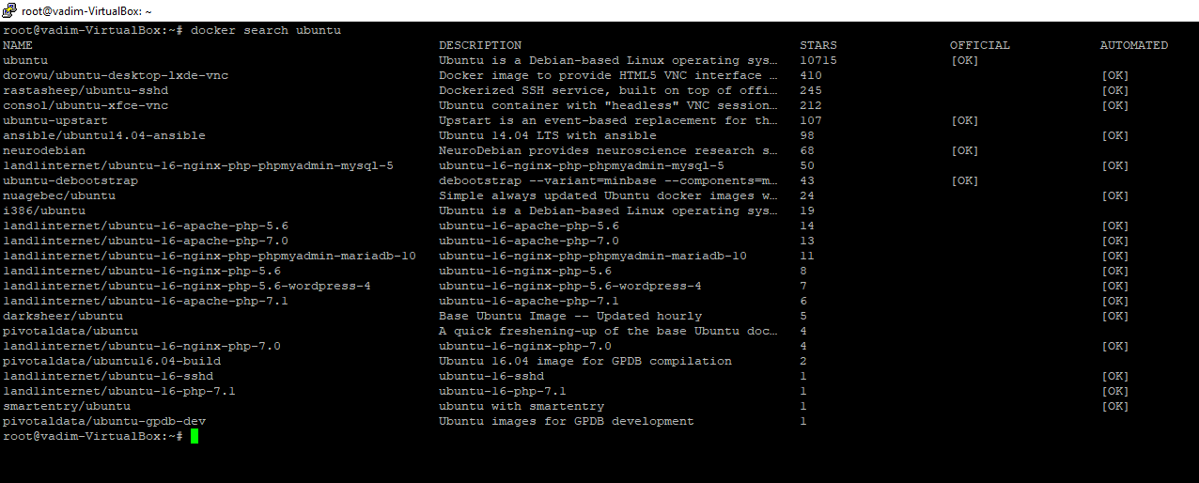

1. Скачать любой из образов на локальную машину. (screenshot)

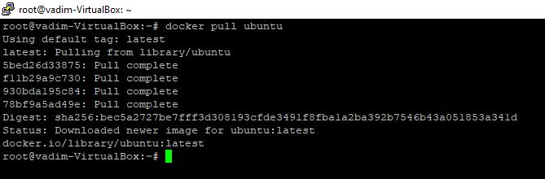

1. Запустить команду просмотра загруженных на компьютер образов. (screenshot)

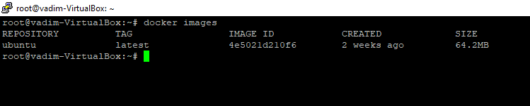

1. Запустите обновление apt-get update (screenshot)

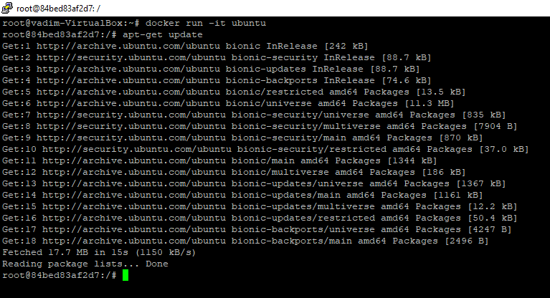

1. Установите (apt-get install) любую программу в контейнер. Например mc. Проверьте работоспособность. (screenshot)

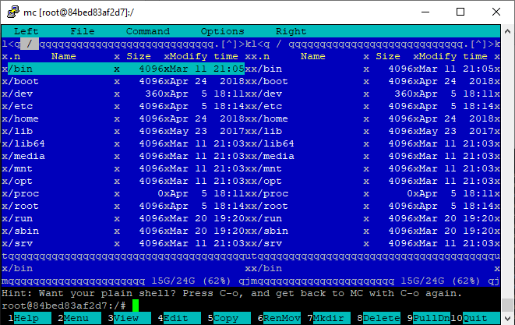

1. Загрузите в контейнер файл (screenshot) и скачайте с контейнера другой файл (screenshot).

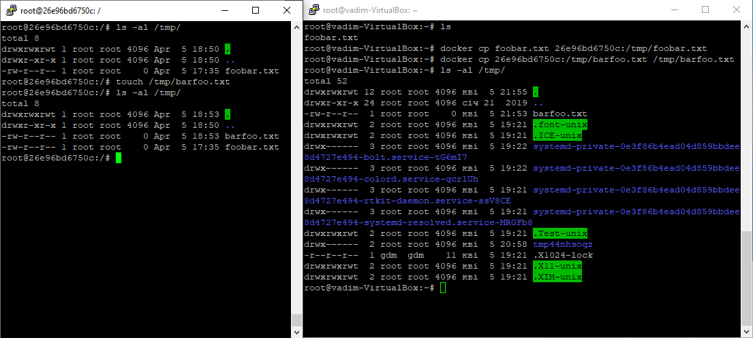

1. Прочитать документацию и кратко описать основные 7 команд Dockerfile

docker ps — просмотр списка запущенных контейнеров

docker pull — загрузка образа

docker build — собирает образ

docker run — запускает контейнер

docker stop — останавливает контейнер

docker kill — «убивает» контейнер

docker rm — удаляет контейнер

docker rmi — удаляет образ

docker volume ls — список томов

docker logs — смотрим логи

Работа с Kubernetes в Ubuntu

<https://ubuntu.com/kubernetes/install> ; <https://microk8s.io/docs/>

1. Установить microk8s (screenshot)

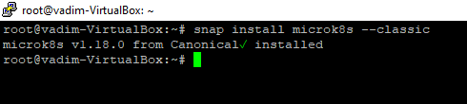

1. Проверьте статус (screenshot) и команды менеджера кластера (screenshot).

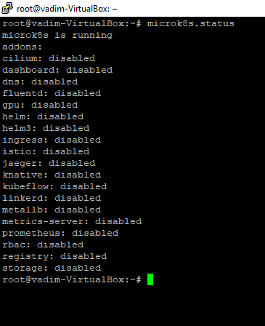

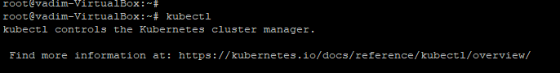

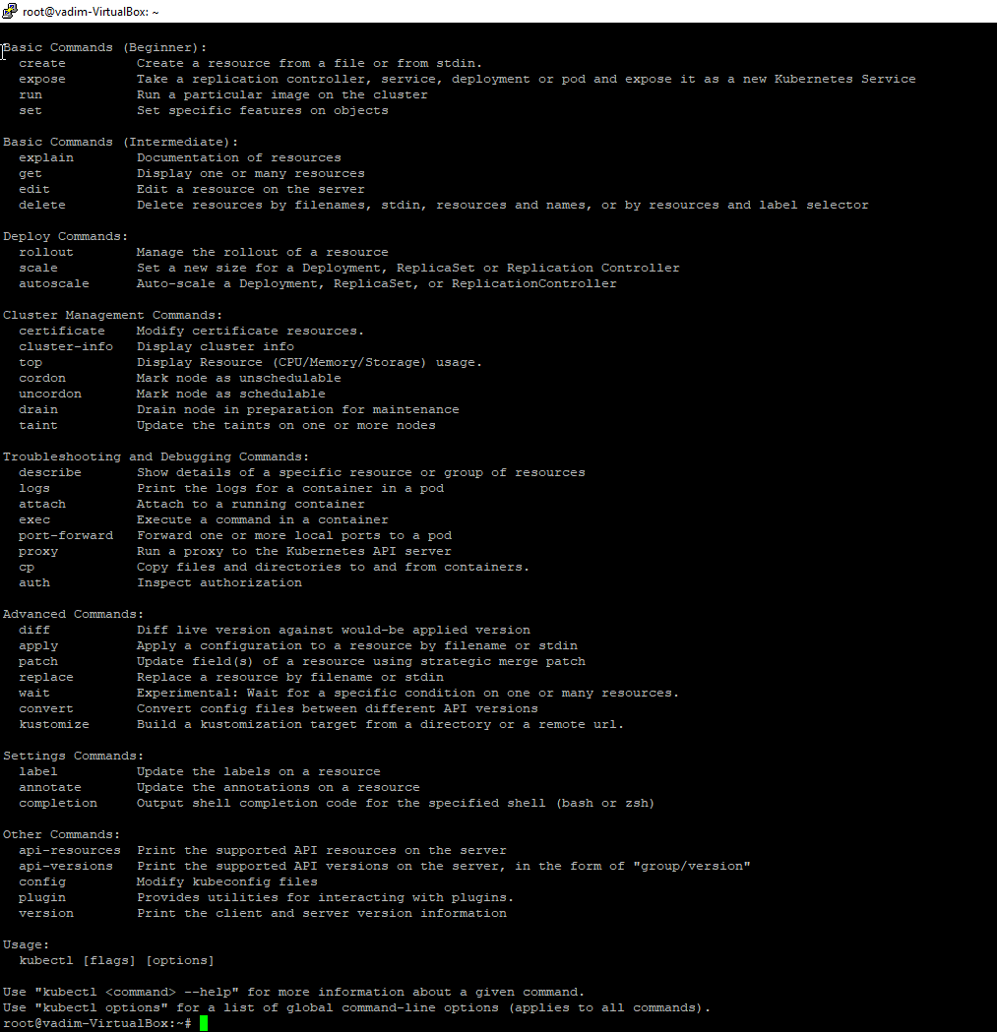

1. Просмотрите установленные в докере образы; заверните один из них в образ \*.tar
2. Импортируйте образ в Kubernetes (screenshot)

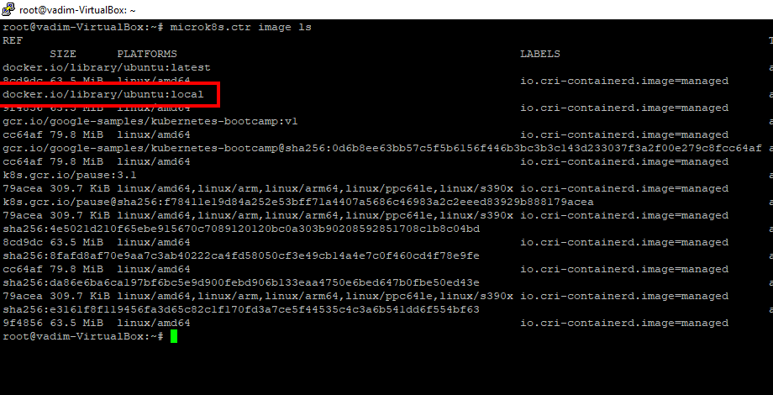

1. Запустите образ и убедитесь, что он работает. (screenshot)

